Atelier: Comment un “mile alimentaire”
impacte t’il notre environnement ?

ENSFEA, Toulouse, France Specialité: Agro-economy

Le commerce mondial a eu comme conséquence que les produits parcourent des distances de plus en plus grandes entre le lieu de leur production et celui de leur consommation finale et de leur élimination, ce qui a conduit à définir la notion de “mile alimentaire”, une expression inventée par Tim Lang, un professeur renommé en politiques alimentaires de l’Université de la ville de Londres, connu pour son travail révolutionnaire dans de nombreux domaines de l’alimentation, de la santé, et de l’impact environnemental. Le terme décrit les impacts complexes sous-jacents au système alimentaire, tels que l’usage d’énergies et leur contribution au changement climatique, la dépendance aux énergies fossiles, les embouteillages et impacts sociaux et économiques sur les communautés rurales et les pays en développement.
Voici un fait intéressant: les miles alimentaires d’un aliment sont les plus élevés si ce dernier est transporté par la route. Le transport par la route produit 60% des émissions de carbone des transports mondiaux d’aliments.
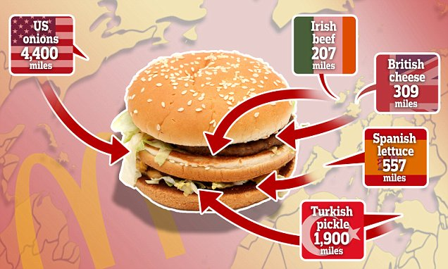
Source : https://www.dailymail.co.uk/femail/food/article-5417253/How-McDonalds-UK-Big-Mac-travels-8-000-MILES.html
Manger local signifie moins de miles alimentaires, ce qui équivaut à moins d’émissions de la part des véhicules de transport, y compris les avions, les navires, et les camions. La comparaison entre un produit cultivé localement et un autre conventionnel démontre qu’un produit local voyage à peu près 50 miles pour atteindre la table du consommateur en une demi-journée, pendant que le produit cultivé conventionnellement voyage 1,500 miles et atteint la table du consommateur 13 jours après la récolte. La distribution d’aliments classiques utilise 4 à 17 fois plus de carburant et émet 5 à 17 fois plus de CO2 que les systèmes locaux et régionaux, selon une étude. Les systèmes alimentaires locaux reposent sur un réseau de petites entreprises familiales, qui sont souvent gérées selon le principe de durabilité, ce qui signifie qu’elles minimisent l’utilisation des pesticides, réalisent une agriculture sans labour, font du compost, et réduisent le transport vers les consommateurs et utilisent très peu ou pas d’emballages.

Regarder la vidéo https://www.youtube.com/watch?v=_t0orGGOfAA sur un voyage de crevettes et répondre aux questions suivantes:
- Que signifie « un mile alimentaire » ?
2. Comment impacte t‘il notre environnement?
3. Que pouvons-nous faire pour réduire les miles alimentaires et leurs impacts?

Réponses:
- Les miles alimentaires sont les distances que certains aliments parcourent de leur lieu d’origine jusqu’au lieu de leur consommation. C’est un des indicateurs utilisé pour évaluer l’empreinte carbone et l’impact environnemental de la nourriture.
- Plus la distance est longue, plus le niveau du process de transformation est élevé, impliquant que le transport d’aliments sur des longues distances est responsable d’émissions supplémentaires du fait de la transformation des aliments et de leurs emballages.
- Magasins locaux et utilisation de systèmes de transports publics vers les exploitations
Acheter des produits frais et de saison cultivés localement
Acheter des aliments avec le moins d’emballage possible.
Acheter des produits organiques, etc…

Sources:
- Cerasela Stancu and Ann Smith, Food Miles – the international debate and implications for New Zealand exporters, Business & Sustainability Series Briefing Paper 1.
- 2.L. SIRIEIX, G. GROLLEAU, B. SCHAER, Consumers and Food miles, presented to the AIEA2 and SOBER International 3. Conference, Londrina Parana, Brazil, 22th – 27th July 2007
- http://cercenvis.nic.in/PDF/foodandenv.pdf
- http://www.pollutionissues.co.uk/food-miles-environmental-impact-food.html
- https://sharonpalmer.com/2016-08-30-the-impact-of-food-miles/

